
MCDI501
ESTADÍSTICA COMPUTACIONAL
PARA LA TOMA DE DECISIONES
EVALUACIÓN FORMATIVA 1
FASES 1 Y 2
Factores asociados a la salida de empleados
en el conjunto IBM HR Employee Attrition
Integrantes: Hernán Saavedra González · Lenin Morales Salas · Rodrigo Gómez Indellicati
Docente: Jean Paul Maidana
Curso: MCDI501 · Estadística Computacional para la Toma de Decisiones
Fecha: octubre de 2026
Repositorio: https://github.com/lmoralessalas-dot/MCDI501-IBM-HR-Attrition

Índice

1. Introducción
Trabajamos con IBM HR Employee Attrition, un conjunto sintético publicado por IBM en Kaggle con 1.470 registros de empleados y 35 variables. La variable objetivo, Attrition, indica si la persona dejó la empresa. En gestión de personas cada salida tiene un costo directo (reclutamiento, inducción, curva de aprendizaje) y otro menos visible en la continuidad de los equipos. Saber en qué grupos se concentra la salida permite orientar las acciones de retención antes de que ocurra.
Pregunta de investigación. ¿Se asocian las horas extra, el ingreso mensual, la satisfacción laboral y la antigüedad en la empresa con la salida de empleados?

El objetivo es describir estas cuatro variables y contrastar su asociación con la salida mediante estadística descriptiva, intervalos de confianza y pruebas de hipótesis. En esta fase no se entrenan modelos predictivos; los resultados sirven de base para el modelamiento de la Fase 3. Como los datos son sintéticos, las conclusiones valen para este conjunto y no describen a una empresa concreta, aunque el razonamiento es el mismo que se aplicaría con datos reales.
Ficha del conjunto | Descripción
Fuente | Kaggle, IBM HR Analytics Employee Attrition & Performance
Unidad de observación | Un empleado (registro sintético)
Tamaño | 1.470 registros × 35 columnas
Variable objetivo | Attrition (Sí / No): 237 salidas, 16,12 %
Calidad | Sin faltantes ni duplicados; EmployeeNumber único; 3 columnas constantes
Período | No informado: el 16,12 % es un porcentaje de registros, no una tasa anual
Tabla 1. Ficha del conjunto de datos.

1.1 Tipos de variables
La Tabla 2 clasifica las 35 columnas con el esquema del curso. Las escalas de 1 a 4 y los niveles (JobLevel, Education) son ordinales aunque se guarden como enteros: el orden tiene sentido, pero no la distancia entre niveles. BusinessTravel también es ordinal (sin viajes < viaja poco < viaja frecuentemente). Edad y antigüedades miden tiempo, por lo que se tratan como continuas aunque estén registradas en años enteros; solo los conteos de eventos son discretos. La fuente no documenta la moneda de los importes, así que se reportan en unidades del archivo. El diccionario variable por variable, con tipo en Python y rol, queda en el repositorio.
Tipo estadístico | Variables | n
Cualitativa nominal | Attrition (objetivo), OverTime, Gender, Department, EducationField, JobRole, MaritalStatus | 7
Cualitativa ordinal | JobSatisfaction, BusinessTravel, Education, EnvironmentSatisfaction, JobInvolvement, JobLevel, PerformanceRating, RelationshipSatisfaction, StockOptionLevel, WorkLifeBalance | 10
Cuantitativa discreta | NumCompaniesWorked, TrainingTimesLastYear | 2
Cuantitativa continua | MonthlyIncome, YearsAtCompany, Age, DistanceFromHome, PercentSalaryHike, TotalWorkingYears, YearsInCurrentRole, YearsSinceLastPromotion, YearsWithCurrManager, DailyRate, HourlyRate, MonthlyRate | 12
Excluida | EmployeeNumber (identificador); EmployeeCount, Over18, StandardHours (constantes) | 4
Tabla 2. Clasificación de variables. En negrita, la objetivo y las cuatro variables de la pregunta.

2. Aplicación de estadística descriptiva
Preparación. El conjunto no trae faltantes. Siguiendo el apunte de datasets del curso, generamos un 10 % de faltantes MCAR en MonthlyIncome y DistanceFromHome (147 valores en cada una), eligiendo posiciones al azar con semilla 42 y sin mirar ningún valor. Los valores retirados se guardaron en un archivo aparte para evaluar imputaciones en la Sumativa 3. Aquí no se imputa: ingreso y distancia se calculan con los 1.323 valores observados. Como control, la salida entre los registros con ingreso oculto (18,4 %) no difiere de la del resto (15,9 %; Fisher, p = 0,41), coherente con un mecanismo completamente aleatorio.
Variables cuantitativas. La Tabla 3 resume centro, dispersión y forma. Ingreso y antigüedad tienen la media sobre la mediana y asimetría mayor que 1: una cola larga a la derecha, visible en la Figura 1. En ellas la mediana describe mejor al empleado típico (4.960 de ingreso y 5 años de antigüedad). El ingreso varía mucho (CV de 72 %). La edad, en cambio, es casi simétrica. Los valores extremos se conservan porque son posibles, no errores de registro.
Variable | n | Media | Mediana | DE | CV (%) | Mín – Máx | Asimetría
Edad (años) | 1.470 | 36,92 | 36 | 9,14 | 24,7 | 18 – 60 | 0,41
Ingreso mensual | 1.323 | 6.530,21 | 4.960 | 4.708,33 | 72,1 | 1.009 – 19.999 | 1,36
Antigüedad (años) | 1.470 | 7,01 | 5 | 6,13 | 87,4 | 0 – 40 | 1,76
Experiencia total (años) | 1.470 | 11,28 | 10 | 7,78 | 69,0 | 0 – 40 | 1,12
Distancia al hogar | 1.323 | 9,18 | 7 | 8,09 | 88,1 | 1 – 29 | 0,95
Tabla 3. Medidas descriptivas de las variables cuantitativas. DE: desviación estándar muestral; CV: coeficiente de variación; n efectivo tras los faltantes MCAR.
Variables cualitativas. El 83,88 % permaneció (1.233) y el 16,12 % salió (237): la clase objetivo está desbalanceada. El 28,3 % hace horas extra. En satisfacción laboral, los niveles 1 a 4 reúnen 19,7 %, 19,0 %, 30,1 % y 31,2 % de los registros, con mediana 3; por ser ordinal no se calcula media.
Comparación según salida. La pregunta es sobre asociación, así que la descripción clave separa a quienes salieron de quienes permanecieron (Tabla 4). Quienes salieron ganan menos (mediana 3.150,5 frente a 5.228), llevan menos tiempo en la empresa (3 frente a 6 años), son más jóvenes y tienen menos experiencia. En las categóricas, el porcentaje de salida casi se triplica con horas extra, baja a medida que sube la satisfacción y cae de 29,8 % en los dos primeros años a 8,1 % sobre los diez (Figura 2).
Variable | Permaneció: media (mediana) | Salió: media (mediana)
Ingreso mensual | 6.878,23 (5.228) n = 1.113 | 4.685,71 (3.150,5) n = 210
Antigüedad (años) | 7,37 (6) | 5,13 (3)
Edad (años) | 37,56 (36) | 33,61 (32)
Experiencia total (años) | 11,86 (10) | 8,24 (7)
Distancia al hogar | 8,90 (7) | 10,64 (9)
Tabla 4. Variables cuantitativas según salida (n = 1.233 y 237, salvo donde se indica).
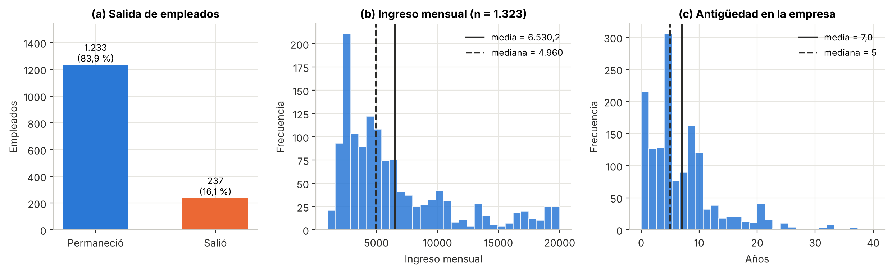
Figura 1. (a) Distribución de la variable objetivo; (b) histograma del ingreso observado; (c) histograma de la antigüedad. Líneas: media (continua) y mediana (segmentada).
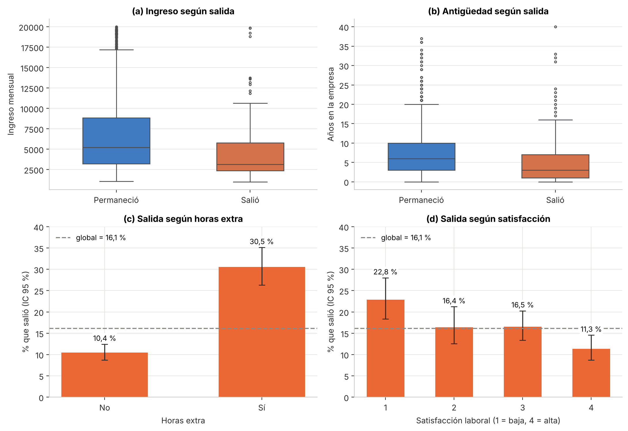
Figura 2. (a, b) Ingreso y antigüedad según salida (cajas: mediana y rango intercuartílico; puntos: valores sobre 1,5 RIC). (c, d) Porcentaje de salida por horas extra y por satisfacción, con IC de Wilson del 95 %; línea gris: salida global.
Los gráficos siguen el tipo de cada variable: barras para la objetivo cualitativa, histogramas para las cuantitativas, cajas para comparar una cuantitativa entre dos grupos y barras con intervalo para el porcentaje de salida por categoría. Los puntos fuera de las cajas son extremos según la regla gráfica, no errores. Estas diferencias son descriptivas; la sección 4 evalúa si superan lo esperable por azar.

3. Estimación puntual e intervalos de confianza
Estimamos cuatro parámetros con 95 % de confianza (Tabla 5). Para la proporción de salida usamos el intervalo de Wilson. Con p̂ = 0,16 y n = 1.470 el intervalo normal simple da casi lo mismo (14,24 % a 18,00 %), pero Wilson mantiene la cobertura con proporciones bajas o grupos pequeños y nunca sale de [0, 1], por eso lo usamos también por grupo. Para el ingreso medio usamos t de Student con 1.322 grados de libertad, porque la desviación poblacional es desconocida. El ingreso es asimétrico, pero con 1.323 observaciones el Teorema Central del Límite hace que la media muestral se distribuya aproximadamente normal, y bajo MCAR los valores observados no sesgan la estimación: solo la hacen algo menos precisa.
Parámetro | n | Estimación | IC 95 % | Método
Proporción de salida | 1.470 | 16,12 % | 14,33 % – 18,09 % | Wilson
Ingreso mensual medio | 1.323 | 6.530,21 | 6.276,27 – 6.784,15 | t de Student
Salida con horas extra | 416 | 30,53 % | 26,30 % – 35,12 % | Wilson
Salida sin horas extra | 1.054 | 10,44 % | 8,73 % – 12,43 % | Wilson
Tabla 5. Estimación puntual e intervalos de confianza del 95 %.
Interpretación. Si el conjunto se tratara como una muestra aleatoria de una población de empleados, el procedimiento usado produce intervalos que contienen el parámetro verdadero en el 95 % de las muestras posibles. Leído así, entre 14 y 18 de cada 100 empleados salen; para planificar reemplazos, ese rango es más útil que el 16 % puntual. El intervalo del ingreso se refiere a la media, que está tirada hacia arriba por los sueldos altos; el ingreso típico está más cerca de la mediana (4.960). Los intervalos de los dos grupos de horas extra no se traslapan: incluso en el escenario menos favorable, la salida con horas extra (26,3 %) más que duplica la del otro grupo en su extremo superior (12,4 %).

4. Aplicación de pruebas de hipótesis
Aplicamos una prueba por cada variable de la pregunta, elegida según su tipo, con α = 0,05. En todos los casos H₀ plantea que no hay asociación con la salida (independencia, o igualdad de medias entre quienes salieron y quienes permanecieron) y H₁ que sí la hay. Para las categóricas usamos χ² de independencia sin corrección de continuidad; todas las frecuencias esperadas superan 5 (mínimo 67,1 en horas extra y 45,1 en satisfacción). Para ingreso y antigüedad usamos t de Welch, que no supone varianzas iguales, adecuado porque los grupos tienen tamaños muy distintos (237 frente a 1.233). Como ambas variables son asimétricas, verificamos con Mann-Whitney, que no depende de la normalidad, y llega a la misma conclusión (p < 0,001 en ambas). Se supone independencia entre registros.
Variable | Prueba | Estadístico | Valor p | Tamaño del efecto
Horas extra | χ² (gl = 1) | 89,04 | < 0,001 | V = 0,25
Ingreso mensual | t de Welch (gl ≈ 369) | −7,68 | < 0,001 | d = −0,47
Antigüedad | t de Welch (gl ≈ 338) | −5,28 | < 0,001 | d = −0,37
Satisfacción laboral | χ² (gl = 3) | 17,51 | 0,0006 | V = 0,11
Tabla 6. Pruebas de asociación con la salida (α = 0,05). V: V de Cramér; d: d de Cohen (salió − permaneció).
Se rechaza H₀ en las cuatro. Al hacer cuatro contrastes, la probabilidad de al menos un falso positivo (error tipo I) sube a cerca de 19 % si cada uno usa 0,05; con la corrección de Bonferroni (0,05 / 4 = 0,0125) las cuatro conclusiones se mantienen. Los valores p tan pequeños se explican en parte por el tamaño de la muestra, así que la magnitud se lee en el tamaño del efecto. Con las referencias de Cohen (1988), la diferencia de ingreso (d = −0,47) y la asociación con horas extra (V = 0,25) son pequeñas cercanas a moderadas; la de antigüedad es pequeña y la de satisfacción, débil.
Horas extra en detalle. La prueba z de dos proporciones es equivalente al χ² 2×2 (z = 9,44; z² = χ²) y entrega dos medidas más fáciles de usar para decidir: la diferencia de salida es de 20,09 puntos porcentuales (IC 95 %: 15,30 a 24,89) y el riesgo relativo es 2,93, es decir, quienes hacen horas extra salen casi tres veces más que quienes no las hacen.

5. Documentación de procedimientos y resultados
Todo el análisis está en Formativa1/F1_IBM_HR_Analisis.ipynb, organizado en el mismo orden de este informe. El cuaderno lee el CSV original desde datos/raw con ruta relativa, registra las versiones (Python 3.13, pandas 3.0, NumPy 2.5, SciPy 1.18, Matplotlib 3.11, seaborn 0.13), fija la semilla 42 y corre completo con Restart Kernel and Run All. Cada etapa es una función con un solo propósito y termina en verificaciones (assert) que detienen la ejecución si algo cambia: dimensiones, 147 faltantes por variable, original intacto, frecuencias esperadas ≥ 5 y z² = χ². Las tablas y figuras de este informe se exportan desde el cuaderno a Formativa1/resultados y Formativa1/figuras.
Etapa | Procedimiento | Salida
Calidad | shape, isna, duplicated, unicidad del ID, columnas constantes | Verificaciones con assert
Tipos de variables | Clasificación nominal / ordinal / discreta / continua y rol | diccionario_variables.csv
MCAR | generar_mcar(): 10 % al azar, semilla 42; control con Fisher | datos/processed (2 CSV)
Descriptiva | resumen_numerico(), comparar_por_salida(), tasa_salida_por_categoria() | Tablas 3–4, Figuras 1–2
Estimación | ic_wilson() y ic_media_t() (scipy.stats.t.interval) | Tabla 5
Pruebas | chi2_contingency, ttest_ind(equal_var=False), mannwhitneyu, z de dos proporciones | Tabla 6
Tabla 7. Procedimientos del cuaderno y su correspondencia con el informe.

6. Interpretación preliminar de resultados
Las cuatro variables se asocian con la salida, con fuerza distinta. Ordenadas por magnitud:
- Horas extra es la señal más clara: 30,5 % de salida frente a 10,4 % y un riesgo relativo cercano a 3. Para una jefatura, es la variable más fácil de vigilar, porque se registra mes a mes.
- Antigüedad: la salida se concentra al inicio. Casi 3 de cada 10 personas con hasta dos años en la empresa salen, frente a menos de 1 de cada 10 sobre los diez años. Apunta a la inducción y al seguimiento del primer año.
- Ingreso: quienes salen ganan menos, pero ingreso, edad, antigüedad y cargo se mueven juntos. Con un análisis bivariado no se puede saber si pesa el sueldo o el hecho de estar empezando la carrera.
- Satisfacción laboral: la salida baja de 22,8 % en el nivel 1 a 11,3 % en el nivel 4. La relación existe, pero es la más débil de las cuatro.
Como decisión bajo incertidumbre, si hubiera que priorizar recursos de retención con esta evidencia, los primeros candidatos serían quienes hacen horas extra y quienes están en sus primeros dos años. Incluso el extremo bajo del intervalo (15 puntos más de salida con horas extra) justifica revisar la carga de trabajo antes que cualquier otra medida. Esto es una hipótesis de trabajo y no una política.
Limitaciones. Los datos son sintéticos y no informan período, así que no hay tasa anual. Todas las asociaciones son bivariadas y no prueban causalidad: las horas extra podrían concentrarse en cargos con más salida por otras razones. Los intervalos suponen que los registros son una muestra independiente. Para las fases siguientes quedan tres tareas: separar variables que se mueven juntas con regresión logística, evaluar modelos con métricas sensibles a la clase minoritaria (16 %) e imputar los faltantes generados, comparando contra los valores reservados.

7. Presentación formal del informe
El informe usa registro formal y lenguaje estadístico preciso (estimación puntual, intervalo de confianza, valor p, nivel de significancia, tamaño del efecto). Las cifras usan coma decimal; tablas y figuras están numeradas y se citan en el texto, y todas provienen del cuaderno. El PDF tiene un máximo de ocho páginas y se sube a Canvas.

8. Participación en el foro
Aporte inicial publicado en el foro de la semana. Asunto: Ficha descriptiva – IBM HR Employee Attrition. Trabajamos con 1.470 registros sintéticos de empleados (16 % de salida) para ver qué se asocia con la rotación. Lo que encontramos: (1) quienes hacen horas extra salen casi tres veces más (30,5 % frente a 10,4 %); (2) la salida se concentra en los dos primeros años (29,8 %); (3) ingreso y antigüedad son muy asimétricos, así que usamos la mediana para describirlos y Welch, con Mann-Whitney como respaldo, para compararlos. Dejamos una pregunta: ingreso, edad y antigüedad se mueven juntos. ¿Cómo lo están abordando en sus datasets antes de llegar a la regresión?

Referencias
Cohen, J. (1988). Statistical power analysis for the behavioral sciences (2.ª ed.). Lawrence Erlbaum.
Maidana, J. P. (2026). Bases de datos disponibles para el proyecto del curso [Apunte]. Universidad Andrés Bello.
Maidana, J. P. (2026, 6 de octubre). Semana 1: Inicio del Proyecto ABP [Diapositivas]. Universidad Andrés Bello.
McKinney, W. (2010). Data structures for statistical computing in Python. Proceedings of the 9th Python in Science Conference, 56–61.
pavansubhasht. (s. f.). IBM HR Analytics Employee Attrition & Performance [Conjunto de datos]. Kaggle. https://www.kaggle.com/datasets/pavansubhasht/ibm-hr-analytics-attrition-dataset
Virtanen, P., et al. (2020). SciPy 1.0: Fundamental algorithms for scientific computing in Python. Nature Methods, 17, 261–272.
Wilson, E. B. (1927). Probable inference, the law of succession, and statistical inference. Journal of the American Statistical Association, 22(158), 209–212.

